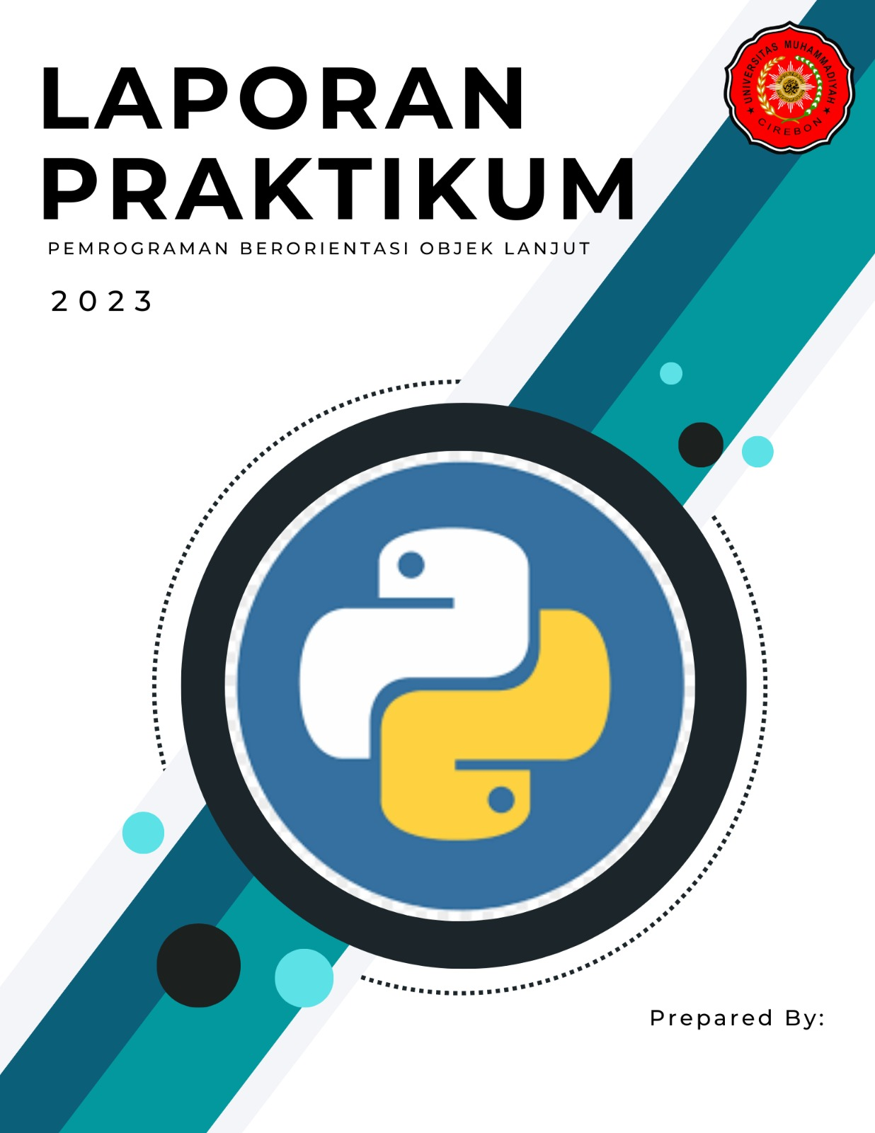

**ILMAN NAFIS AL-FARIQ**

**210511144**

**KELAS D**

**SUHU CELCIUS_PRO**

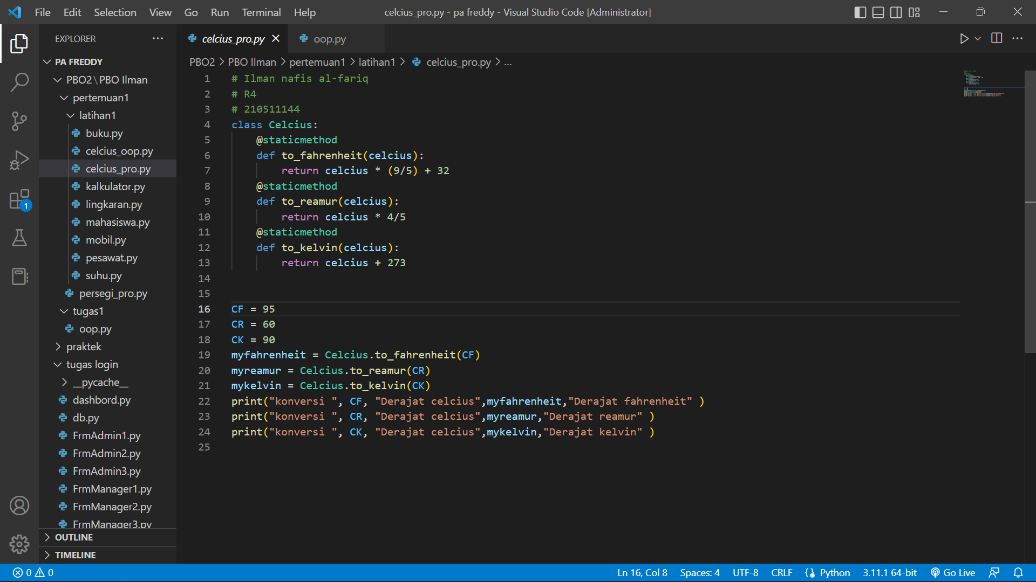

**OUTPUT CELCIUS_PRO**

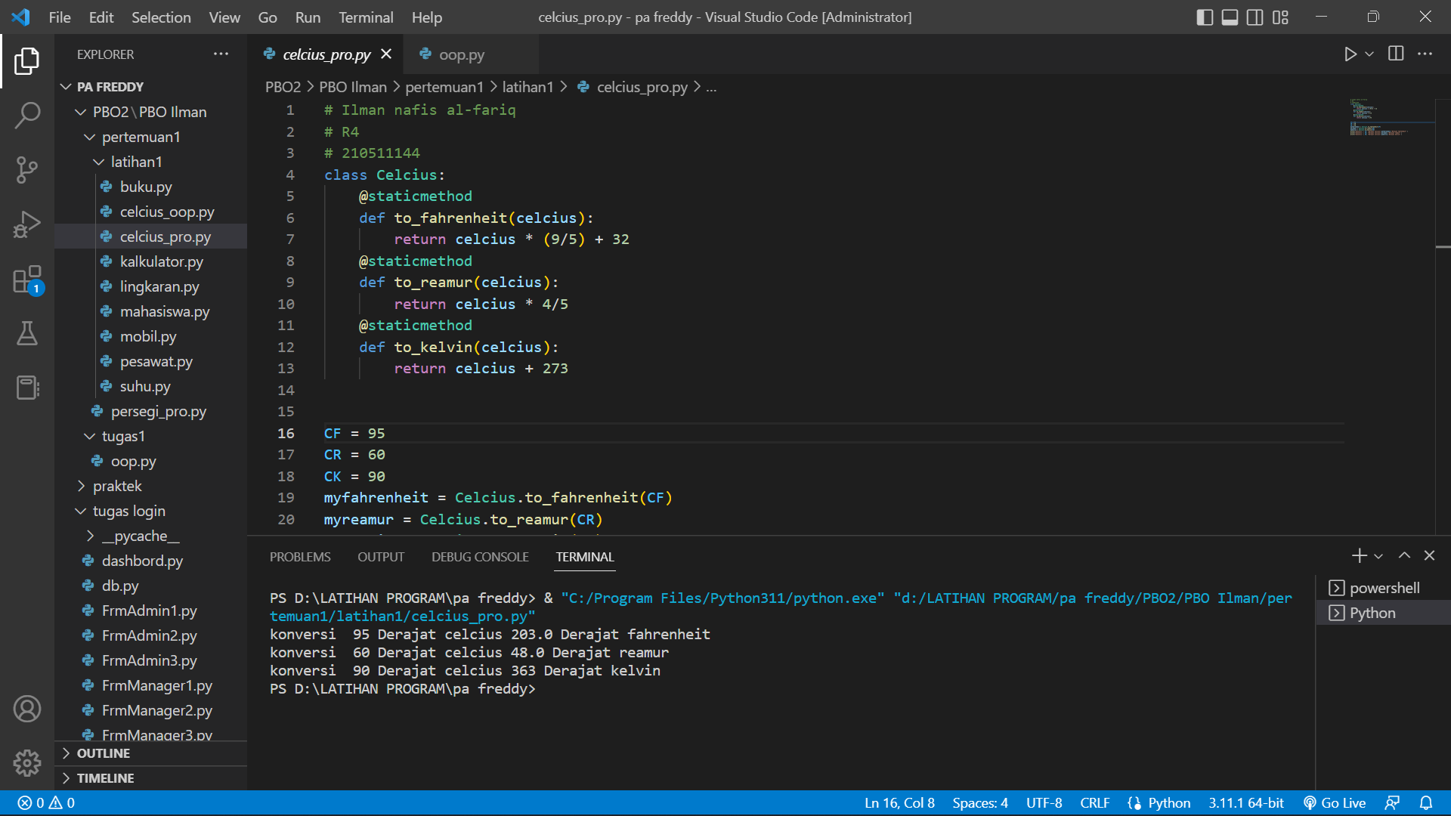

**SUHU CELCIUS_OOP**

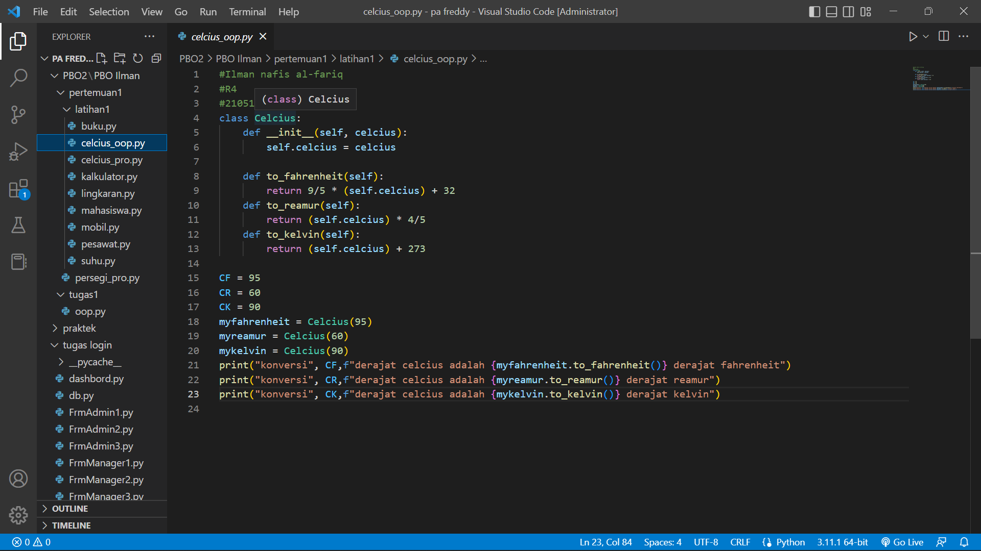

**OUTPUT CELCIUS_OOP**

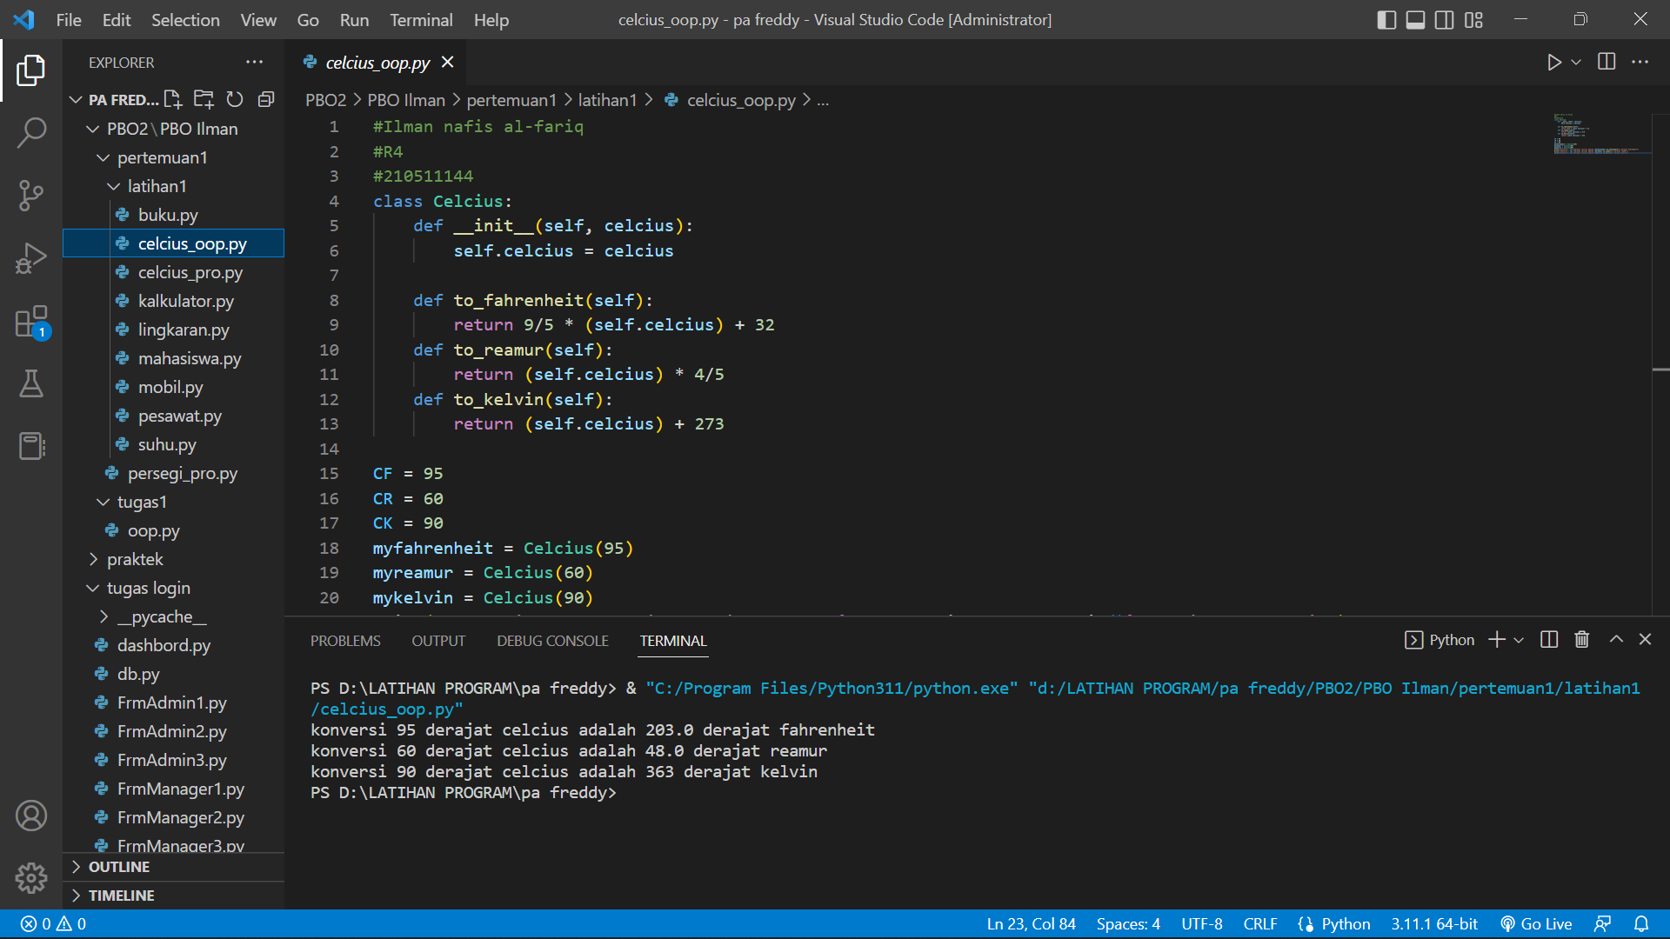

**EVALUASI :**

1. Apa yang dimaksud dengan class dalam Python?  
C. Sebuah blueprint untuk membuat objek

2. Apa yang dimaksud dengan objek dalam Python?  
D. Sebuah instance dari sebuah class

3. Apa yang dimaksud dengan constructor dalam Python?  
D. Sebuah method yang digunakan untuk mengambil nilai atribut objek

4. Apa yang dimaksud dengan self dalam Python?  
C. Sebuah keyword yang digunakan untuk merujuk pada konstruktor saat ini

5. Bagaimana cara membuat objek dari sebuah class?  
A. Dengan menggunakan fungsi init

6. Apa yang dimaksud dengan atribut dalam Python?  
A. Variabel yang terkait dengan sebuah objek

7. Apa yang dimaksud dengan metode dalam Python?  
A. Fungsi yang terkait dengan sebuah objek

8. Bagaimana cara mengakses atribut dari sebuah objek?  
A. Dengan menggunakan tanda titik (.)

9. Bagaimana cara memanggil metode dari sebuah objek?  
B. Dengan menggunakan tanda kurung ()